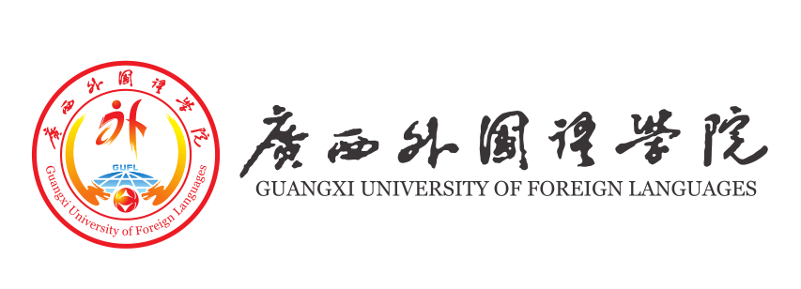

2017年广西高校本科教学改革工程项目结题材料

项目名称：
项目编号：
项目类型：
项目负责人：
联系电话：
承担单位：广西外国语学院
填表日期：2018年4月20日

